**2. Crear predicados para añadir:**

**a) Clases u objetos.**

**Nombre:** *agregra_clase(...)*

**Descripción:**

Agrega una nueva clase vacía a la base de conocimiento.

**Argumentos:**

*NomClase:* Nombre de la nueva clase.

*Madre:* Clase superior o madre de la nueva clase creada.

*KB_Original:* Base de conocimiento (Input) en formato lista.

*KB_Nuevo:* Base de conocimiento modificada(Output) en formato lista.

**Código:**

agrega_clase(NomClase,Madre,KB_Original,KB_Nuevo) :- append(KB_Original,[clase(NomClase,Madre,[],[],[])],KB_Nuevo).

**Ejemplos de uso:**

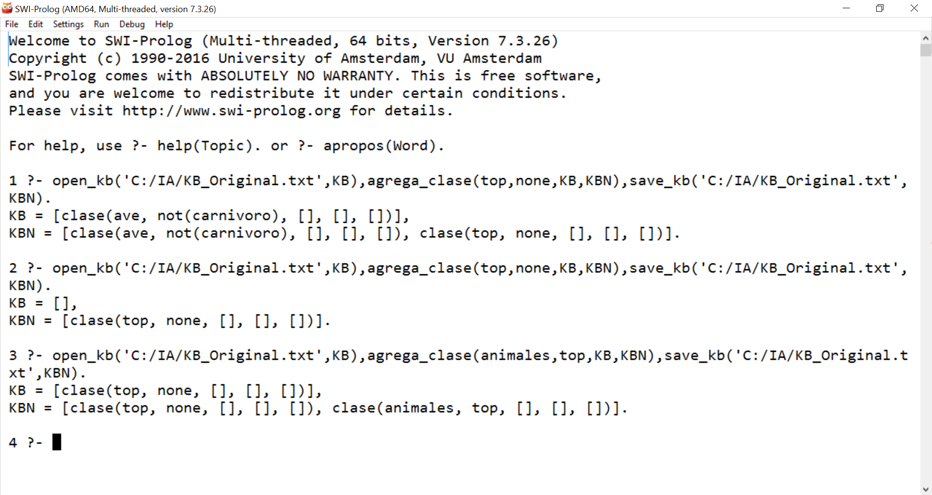

**b) Propiedades nuevas a clases u objetos.**

**Nombre:** *agregra_propiedad_clase(...)*

**Descripción:**

Agrega una nueva propiedad a una clase en forma átomo, Atributo => Valor, not (átomo) o not (Atributo => Valor).

**Argumentos:**

*NomClase:* Nombre de la clase.

*Propiedad:* Nueva propiedad a añadir.

*Madre:* Clase superior o madre de la clase.

*Props:* Propiedades actuales en la clase.

Rels: Relaciones actuales en la clase.

*Insts:* Instancias actuales en la clase.

*Props_New:* Lista de propiedades actuales concatenada con la nueva propiedad a añadir.

**Código:**

agrega_propiedad_clase(NomClase,Propiedad,[clase(NomClase,Madre,Props,Rels,Insts)|T],[clase(NomClase,Madre,Props_New,Rels,Insts)|T]) :-

append(Props, [Propiedad], Props_New).

agrega_propiedad_clase(NomClase,Propiedad,[H|T],[H|R]) :-

agrega_propiedad_clase(NomClase, Propiedad, T, R).

**Ejemplos de uso:**

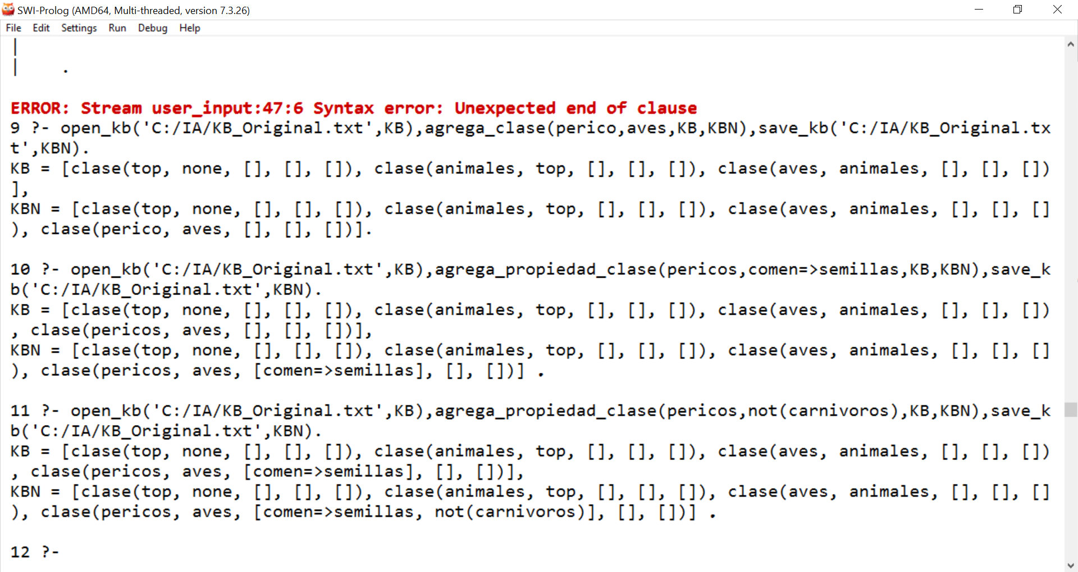

**c) Relaciones nuevas a clases u objetos.**

**Nombre:** *agregra_relacion_clase(...)*

**Descripción:**

Agrega una nueva relación a una clase en forma átomo, Atributo => Valor, not (átomo) o not (Atributo => Valor).

**Argumentos:**

*NomClase:* Nombre de la clase.

*Relación:* Nueva relación a añadir.

*Madre:* Clase superior o madre de la clase.

*Props:* Propiedades actuales en la clase.

Rels: Relaciones actuales en la clase.

*Insts:* Instancias actuales en la clase.

*Rels_New:* Lista de relaciones actuales concatenada con la nueva relación a añadir.

**Código:**

agrega_relacion_clase(NomClase,Relacion,[clase(NomClase,Madre,Props,Rels,Insts)|T],[clase(NomClase,Madre,Props,Rels_New,Insts)|T]) :-

append(Rels, [Relacion], Rels_New).

agrega_relacion_clase(NomClase,Relacion,[H|T],[H|R]) :-

agrega_relacion_clase(NomClase, Relacion, T, R).

**Ejemplos de uso:**

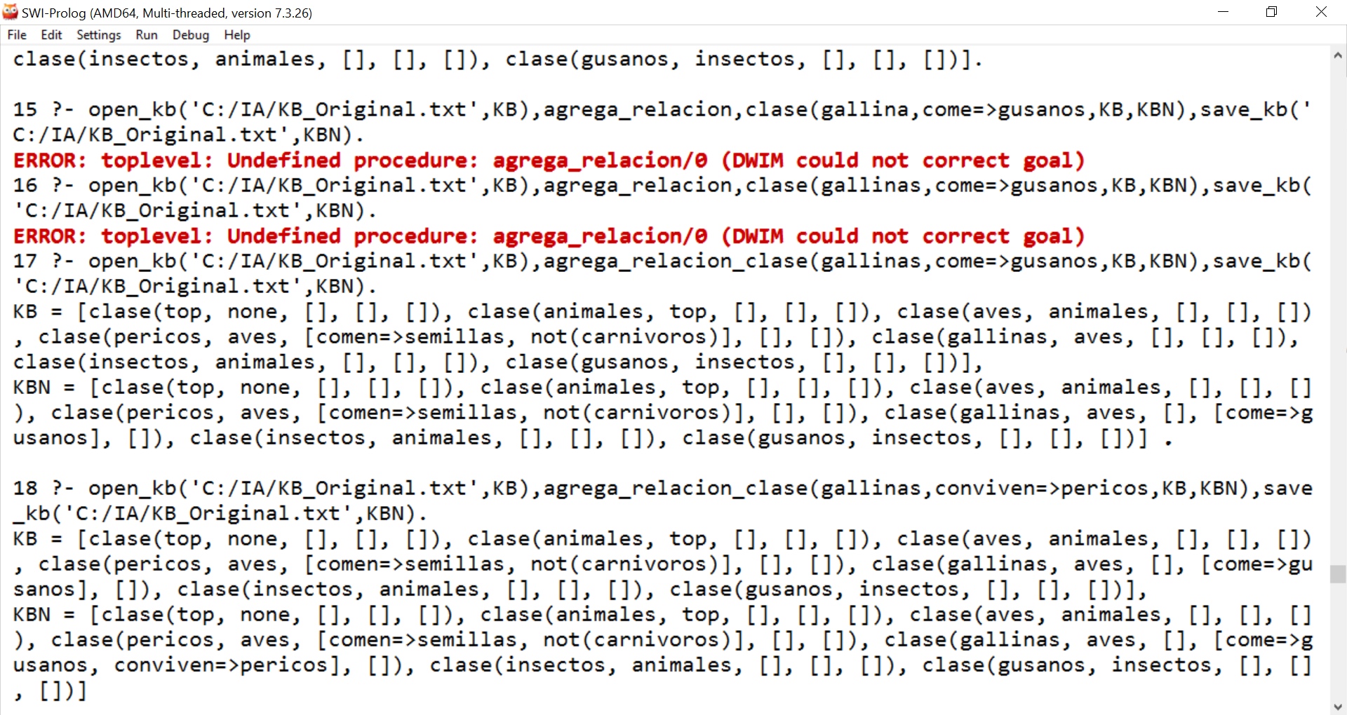

**3. Crear predicados para eliminar:**

**a) Clases u objetos**

**Nombre:** *elimina_clase(...)*

**Descripción:**

Elimina una clase de la base de conocimiento.

**Argumentos:**

*NomClase:* Nombre de la nueva clase a eliminar

**Código:**

elimina_clase(NomClase, [clase(NomClase,_,_,_,_)|T], T).

elimina_clase(NomClase, [H|T], [H|R]) :- elimina_clase(NomClase, T,R).

**Ejemplos de uso:**

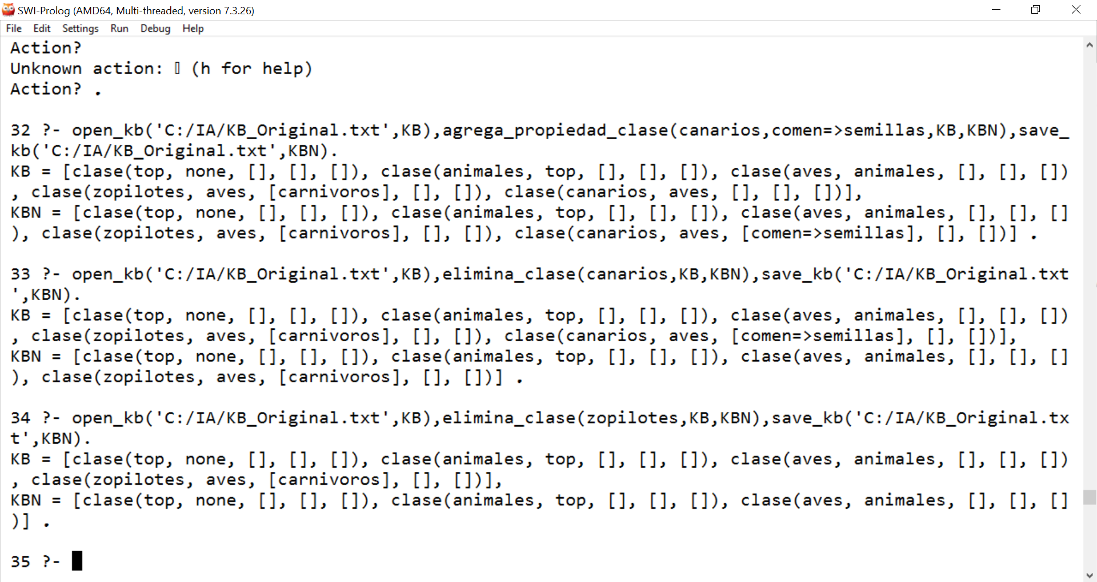

**b) Propiedades específicas de clases u objetos**

**Nombre:** *elimina_propiedad_clase(...)*

**Descripción:**

Elimina una propiedad de una clase en forma átomo, Atributo => Valor, not (átomo) o not (Atributo => Valor).

**Argumentos:**

*NomClase:* Nombre de la clase.

*Propiedad:* Propiedad a eliminar.

*Madre:* Clase superior o madre de la clase.

*Props:* Propiedades actuales en la clase.

Rels: Relaciones actuales en la clase.

*Insts:* Instancias actuales en la clase.

*Props_New:* Lista de propiedades restantes después de eliminar la propiedad indicada.

**Código:**

elimina_propiedad_clase(NomClase,Propiedad,[clase(NomClase,Madre,Props,Rels,Insts)|T],[clase(NomClase,Madre,Props_New,Rels,Insts)|T]) :-

elimina_elemento(Propiedad, Props, Props_New).

elimina_propiedad_clase(NomClase,Propiedad,[H|T],[H|R]) :-

elimina_propiedad_clase(NomClase, Propiedad, T, R).

**Ejemplos de uso:**

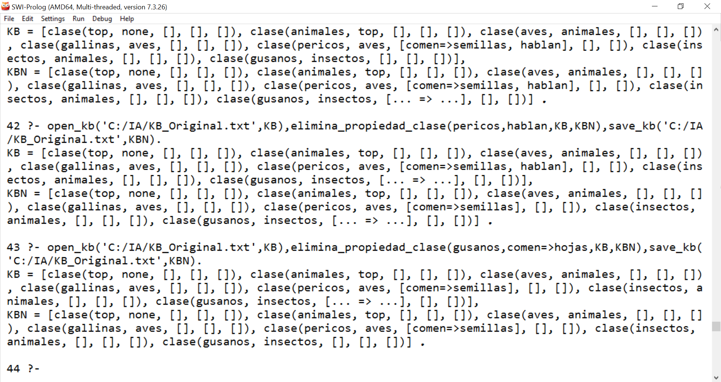

**c) Relaciones específicas de clases u objetos**

**Nombre:** *elimina_relacion_clase(...)*

**Descripción:**

Elimina una relación de una clase en forma átomo, Atributo => Valor, not (átomo) o not (Atributo => Valor).

**Argumentos:**

*NomClase:* Nombre de la clase.

*Relación:* Relación a eliminar.

*Madre:* Clase superior o madre de la clase.

*Props:* Propiedades actuales en la clase.

Rels: Relaciones actuales en la clase.

*Insts:* Instancias actuales en la clase.

*Rels_New:* Lista de relaciones restantes después de eliminar la relación indicada.

**Código:**

elimina_relacion_clase(NomClase,Relacion,[clase(NomClase,Madre,Props,Rels,Insts)|T],[clase(NomClase,Madre,Props,Rels_New,Insts)|T]) :-

elimina_elemento(Relacion, Rels, Rels_New).

elimina_relacion_clase(NomClase,Relacion,[H|T],[H|R]) :-

elimina_relacion_clase(NomClase, Relacion, T, R).

**Ejemplos de uso:**

